**IT2221** *scheda creata il 12 aprile 2025*

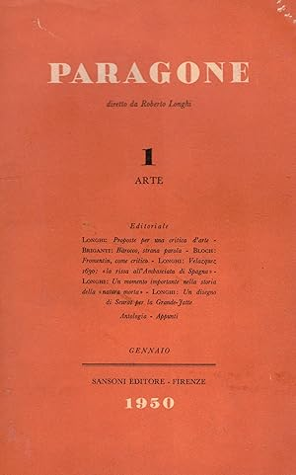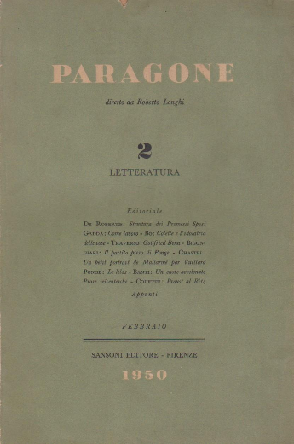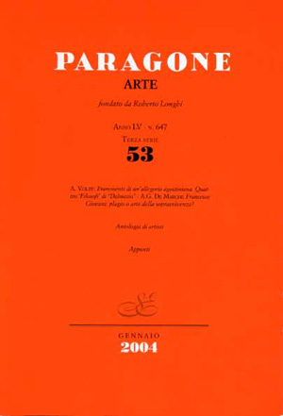

**Descrizione storico-bibliografica**

**\*Paragone** : mensile di arte figurativa e letteratura. – Anno 1, n. 1 (gennaio 1950)-anno 37, n. 442 (dicembre 1986). - Firenze : Sansoni, 1950-1986. - 37 volumi : ill. ; 22 cm. ((Fondato da Roberto Longhi; diretto da Mina Gregori e Cesare Garboli; il complemento del titolo varia. - I fascicoli recano alternativamente i titoli di sezione: Arte [n. dispari], Letteratura [n. pari]. - Con indici delle annate. - Testi anche in francese e in inglese. – ISSN 0031-1650. - RAV0071473; BUN0002538

Autore: Longhi, Roberto

Soggetto: Arte – Periodici; Letteratura - Periodici

Classe: D700.5

**Copia digitale** a: <http://www.internetculturale.it/it/913/emeroteca-digitale-italiana/periodic/testata/8862>

**\*Paragone** : rivista mensile di arte figurativa e letteratura / fondata da Roberto Longhi. **Arte**. – Nuova serie, anno 38, n. 1 = 443 (gennaio 1987)-anno 46, n. 50 (1995); terza serie, anno 46, n. 1/2 (1995)- . - Firenze : Sansoni, 1987- . - volumi : ill. ; 22 cm. ((Bimestrale. - Pubblicato alternativamente con: Letteratura. - Copertine e sommari dal 2003 a: <https://paragone.it/?page_id=101>. - Dal 2016 editore: Mandragora. - ISSN 1120-4737. - RAV0156965

Titolo distintivo e uniforme: *Paragone. Arte

Soggetto: Arte – Periodici

Classe: D700.5

**\*Paragone** : rivista mensile di arte figurativa e letteratura / fondata da Roberto Longhi. **Letteratura**. - Nuova serie, anno 38, n. 1 = 444 (febbraio 1987)-anno 46, n. 51/52 (1995); terza serie, anno 46, n. 1/2 (1995)- . - Firenze : Sansoni, 1987- . - volumi : ill. ; 22 cm. ((Bimestrale. - Pubblicato alternativamente con: Arte. – Spogli 2000-2014 a: <https://www.italinemo.it/rivista/paragone/>. - Copertine e sommari dal 2003 a: <https://paragone.it/?page_id=101>. Dal 2016 editore: Mandragora. - ISSN 1120-4745. - RAV0157056

Titolo distintivo e uniforme: *Paragone. Letteratura

Soggetto: Letteratura - Periodici

Classe: D805

**Informazioni storico-bibliografiche**

‘Paragone’ viene fondato a Firenze nel 1950 da Roberto Longhi. Mensile di arte figurativa e letteratura edito inizialmente da Sansoni, dal 2016 da Mandragora, esce a fascicoli alterni: Arte i numeri dispari e Letteratura i numeri pari. Alla scomparsa di Longhi (1970) ‘Paragone’ passa ad Anna Banti, che poi lascia nel 1985 la direzione del fascicolo di Letteratura a Cesare Garboli e di quello di Arte a Mina Gregori. Quest’ultima, dal 2004, è unica Direttrice e Direttrice Responsabile. Dalla metà del 1995, con la Terza serie della rivista, la numerazione di Arte e Letteratura riparte da 1 eliminando l’alternanza pari-dispari, che viene comunque mantenuta nel numero progressivo tra parentesi indicato in ogni fascicolo. Dal 1999 i fascicoli di Letteratura escono tripli con cadenza semestrale, mentre quelli di Arte hanno mantenuto la cadenza bimestrale. <https://paragone.it/?at-portfolio=storia>.

**Paragone Arte.**

Direttore responsabile: Mina Gregori

Direzione scientifica: Mina Gregori, Elena Fumagalli

Redattori: Stefan Albl, Maria Cristina Bandera, Daniele Benati, Carlo Bertelli, Olivier Bonfait, Linda Borean, Giacomo Alberto Calogero, Giovanna Capitelli, Sonia Chiodo, David García Cueto, Pier Paolo Donati, Mauro Vincenzo Fontana, Francesco Frangi, Elena Fumagalli, Alessandra Giannotti, Mina Gregori, Fabio Massaccesi, Furio Rinaldi, Maria Cristina Terzaghi, Bruno Toscano, Andrea Zezza

**Paragone Letteratura**

Direttore responsabile: Mina Gregori

Comitato di redazione: Giorgio Amitrano, Marco Antonio Bazzocchi, Matteo Billeri, Alessandro Duranti, Fausta Garavini, Nicola Gardini, Massimo Onofri, Francesco Rognoni, Franco Zabagli

CONTRIBUTI Chi intende presentare un contributo alla rivista Paragone Letteratura deve inviarne il file ad Alessandro Duranti [a.duranti@tin.it](mailto:a.duranti@tin.it).

***Paragone*** è una [rivista](https://it.wikipedia.org/wiki/Rivista) bimestrale di [arti](https://it.wikipedia.org/wiki/Arte) figurative e [letteratura](https://it.wikipedia.org/wiki/Letteratura) fondata da [Roberto Longhi](https://it.wikipedia.org/wiki/Roberto_Longhi_(storico_dell%27arte)) e [Anna Banti](https://it.wikipedia.org/wiki/Anna_Banti) nel [1950](https://it.wikipedia.org/wiki/1950).

**Storia editoriale.** La [rivista](https://it.wikipedia.org/wiki/Rivista) è articolata in due serie ed è divisa in fascicoli di letteratura e in fascicoli di arti figurative. Le copertine sono rispettivamente di colore verde e arancione. I fascicoli vengono pubblicati a mesi alterni per dodici mesi. La rivista, che è passata negli anni attraverso numerosi editori (cambiando i colori delle copertine, rispettivamente blu e rossa) è poi tornata alla [casa editrice Sansoni](https://it.wikipedia.org/wiki/Sansoni), riprendendo i colori originari. È attualmente pubblicata da Mandragora. Curata da Longhi fino alla sua morte, avvenuta nel [1970](https://it.wikipedia.org/wiki/1970), fu la serie artistica, mentre la serie letteraria era redatta da un comitato di Redazione formato in origine da [Anna Banti](https://it.wikipedia.org/wiki/Anna_Banti), [Attilio Bertolucci](https://it.wikipedia.org/wiki/Attilio_Bertolucci), [Carlo Emilio Gadda](https://it.wikipedia.org/wiki/Carlo_Emilio_Gadda), [Piero Bigongiari](https://it.wikipedia.org/wiki/Piero_Bigongiari) e in seguito ancora dalla Banti, da Bertolucci, da [Giulio Cattaneo](https://it.wikipedia.org/wiki/Giulio_Cattaneo_(letterato)), Guido Fink, Fausta Garavini, [Cesare Garboli](https://it.wikipedia.org/wiki/Cesare_Garboli), [Giuseppe Leonelli](https://it.wikipedia.org/w/index.php?title=Giuseppe_Leonelli&action=edit&redlink=1), [Giovanni Raboni](https://it.wikipedia.org/wiki/Giovanni_Raboni), [Vittorio Sermonti](https://it.wikipedia.org/wiki/Vittorio_Sermonti). Sul primo numero apparve la dichiarazione programmatica della rivista. La rivista ha sempre affiancato ai testi del [Novecento](https://it.wikipedia.org/wiki/XX_secolo), saggi e testi di autori come [Nievo](https://it.wikipedia.org/wiki/Ippolito_Nievo), [Baudelaire](https://it.wikipedia.org/wiki/Charles_Baudelaire), [De Sanctis](https://it.wikipedia.org/wiki/Francesco_De_Sanctis), [Leopardi](https://it.wikipedia.org/wiki/Giacomo_Leopardi), [Mallarmé](https://it.wikipedia.org/wiki/Stephane_Mallarm%C3%A9), [Manzoni](https://it.wikipedia.org/wiki/Alessandro_Manzoni), [Ariosto](https://it.wikipedia.org/wiki/Ludovico_Ariosto), [Petrarca](https://it.wikipedia.org/wiki/Francesco_Petrarca), pur mantenendo una spiccata preferenza per la [letteratura](https://it.wikipedia.org/wiki/Letteratura) contemporanea. La prima serie si è chiusa dopo 37 anni, con il numero 442, nel [1986](https://it.wikipedia.org/wiki/1986). La seconda con il numero 602. I fascicoli di Letteratura dal 1992 sono usciti doppi con cadenza quadrimestrale, e dal 1999 escono tripli con cadenza semestrale. La redazione è attualmente formata da [Giorgio Amitrano](https://it.wikipedia.org/wiki/Giorgio_Amitrano), [Alessandro Duranti](https://it.wikipedia.org/w/index.php?title=Alessandro_Duranti&action=edit&redlink=1), [Fausta Garavini](https://it.wikipedia.org/wiki/Fausta_Garavini), Nicola Gardini, Massimo Onofri, [Francesco Rognoni](https://it.wikipedia.org/w/index.php?title=Francesco_Rognoni&action=edit&redlink=1), Franco Zabagli. La struttura dell'attuale rivista presenta saggi critici, racconti e poesie, un inserto centrale monografico dedicato ad un autore o a un tema, una sezione intitolata "Giornale" (che sostituisce l'iniziale "Antologia") e una di "Appunti" che non sono recensioni ma interventi personali a partire da uno spunto che può anche essere (ma non è necessariamente) un libro. «Un'apertura sincera verso la storia di oggi, di ieri, di sempre, sarà dunque, dichiaratamente, il nostro ›segno di contraddizione‹: il discrimine più certo per i nostri lettori, per i nostri amici e (in un senso che assicuriamo tutto ideale) per i nostri nemici.»

(Editoriale, in: *Paragone*, anno I (1950), No. 2, p. 4)

**Bibliografia** Domenico Scarpa, *Paradossale classicismo: «Botteghe Oscure» e «Paragone Letteratura»*, in Francesco Bortolotto, Eleonora Fuochi, Davide Antonio Paone e Federica Parodi (a cura di), *Sistema periodico. Il secolo interminabile delle riviste*, Bologna, Pendragon, 2018, pp. 137-158.

**Voci correlate**

* [Pier Paolo Pasolini](https://it.wikipedia.org/wiki/Pier_Paolo_Pasolini)
* [Walter Siti](https://it.wikipedia.org/wiki/Walter_Siti)
* [Mina Gregori](https://it.wikipedia.org/wiki/Mina_Gregori)
* [Ferdinando Bologna](https://it.wikipedia.org/wiki/Ferdinando_Bologna)

**Collegamenti esterni**

* [*Sito ufficiale*](http://www.paragone.it), su *paragone.it*. [Modifica su Wikidata](https://www.wikidata.org/wiki/Q3895112#P856)
* [*Sito ufficiale*](http://digital.casalini.it/26123827), su *digital.casalini.it*. [Modifica su Wikidata](https://www.wikidata.org/wiki/Q3895112#P856)
* [*Paragóne*](https://www.sapere.it/enciclopedia/Paragóne.html), su *sapere.it*, [De Agostini](https://it.wikipedia.org/wiki/De_Agostini). [Modifica su Wikidata](https://www.wikidata.org/wiki/Q3895112#P6706)

<https://it.wikipedia.org/wiki/Paragone_(rivista)>.